【主日事工分配】Sunday Service Personnel
日期 | 04/17早堂崇拜 | 04/17午堂崇拜 | 04/24早堂崇拜 | 04/24午堂崇拜
證道 | 尤陽生牧師 | 尤陽生牧師 | 尤陽生牧師 | 尤陽生牧師
司會 | 張文雄 | 林振成 | 潘巨明 | 鍾仁賢
領詩 | 孫瑞松  張美琴  邵順秀 | 劉淑清/劉依清  徐嘉君/黃彥璋 | 黃文華  葉秀榮  薛婉華 | 張哲雄  徐惠敏  邵順秀
司琴 | 劉淑瓊 | 洪莉玲 | 尤立馨 | 尤立忠
司獻 | 黃麗淑 | 張紫霞 | 張文雄 | 陳月華
招待  點名 | 黃麗淑  洪紅美 | 張紫霞  林幸如 | 蘇喜玲  孫雅莉 | 陳月華  謝宜修
歡迎隊 | 洪國治 | 林幸如 | 蘇喜玲 | 謝宜修
投影片 | 曹大為 | 黃維靖 | 皇甫超坤 | 黃彥璋
音響燈光 | 曹大為 | 黃維靖 | 皇甫超坤 | 黃彥璋
獻花 | 葉元龍 | 葉元龍 | 葉元龍 | 葉元龍
【教會聚會表】Church Schedule
聚會內容Worship/Meeting | 聚會日期  Day | 聚會時間Time | 負責/聯絡人  Contact | 電話Telephone
早堂華語崇拜  Mandarin Worship | 週日Sun | 9:30am | 簡英仁弟兄  Eric Chien | 516-791-2313
午堂台語崇拜  Taiwanese Worship | 週日Sun | 11:00am | 簡英仁弟兄  Eric Chien | 516-791-2313
英文崇拜  English Worship | 週日Sun | 12:30pm | 陳鴻成弟兄  Daniel Chen | 646-267-3815
兒童崇拜Children S.S. /Worship  兒童主日學 | 週日Sun | 9:30分班/10:45合班12:00分班 | 朱世杰弟兄  Scott Chu | 917-566-8602
成人主日學  Adult S.S. (早/午堂) | 週日Sun | 早-11:00am  午-12:30pm | 黃文華姐妹  Ann Huang | 917-678-1536
英文主日學Eng. Sunday School | 週日Sun | 11:00am | 陳鴻成弟兄  Daniel Chen | 646-267-3815
詩班練習  Choir | 週日Sun | 2:00pm | 劉淑清姊妹  Samantha Liu | 516-791-2313
電話祈禱網  禱告會Prayer  禱告會Prayer | 週二  週三  週四 | 9:00-9:50pm  8:00pm  8:00pm | 撥712-432-0075  楊自豪弟兄(教會)  尤陽生牧師 | 密碼141852#  646-823-5359  718-746-4199
英文青少年團契  English Youth Group  大學團契College | 週五  週五 | 8:00pm  8:00pm | 陳鴻成弟兄  Daniel Chen | 646-267-3815
弟兄團契Brother F. | 不定期 | TBA | 戎賜定弟兄 | 718-216-5018
姊妹團契Sister F. | 不定期 | TBA | 劉淑瓊姊妹 | 718-808-3859
基督教紐約聖教會週報

Queens Taiwanese Evangelical Church
第16週 主後AD 2016年04月17日

年度主題 Theme of the Year
《操練生命，委身使命》
Discipline Life, Devote to Great Commission
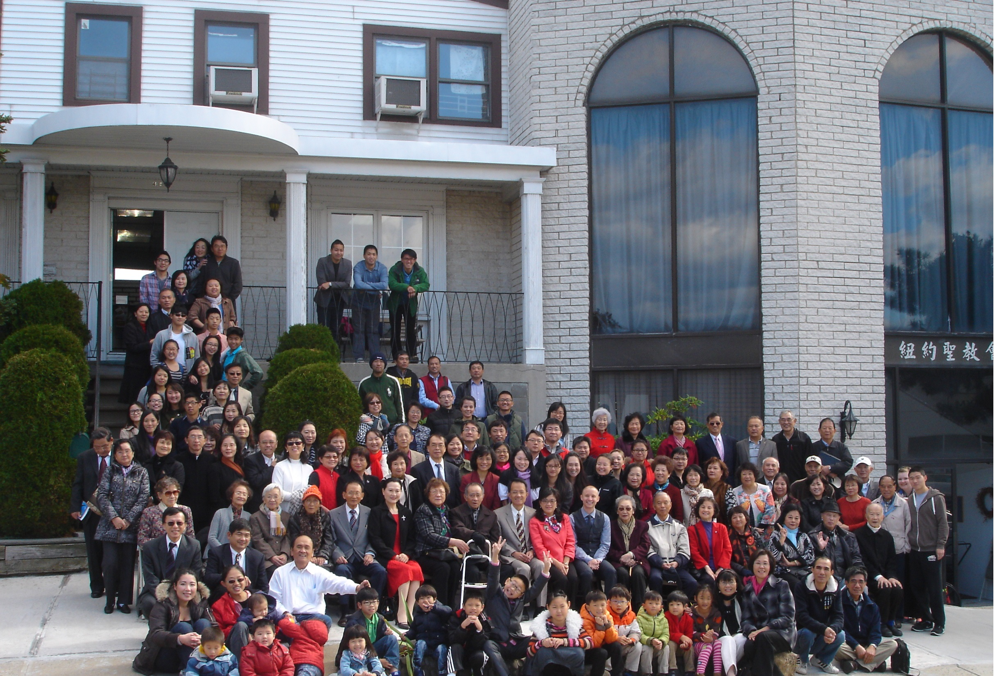
年度金句Key Verse of the Year
提摩太前書1 Timothy 4:8; 以賽亞書Isaiah 54:2
「因為操練身體，益處還少；唯獨操練敬虔，凡事有益，享有今生和來世的應許。」「要擴張你帳幕的地方，伸展你居所的幔子，不要限制；
要拉長你的繩索，堅固你的橛子。」(聖經新譯本)
「操練身軀有淡薄利益，口毋拘敬虔對逐項攏有利益，因為有現今及將來活命的應允。」「著開闊你布棚的地，放大你徛起的帳幅，呣通限定；
著牽長你的索，堅固你的杙仔(khít-á)。」(現代台語譯本)
“For while bodily training is of some value, godliness is of value in every way, as it holds promise for the present life and also for the life to come.” “Enlarge the place of your tent, and let the curtains of your habitations be stretched out; do not hold back; lengthen your cords and strengthen your stakes.” (ESV)
榮譽牧師Pastor Emeritus：高耀民牧師Rev. Benjamin Kao
主任牧師Senior Pastor：尤陽生牧師Rev. Johnson Yu Tel:718-746-4199
英語牧師English Pastor：白書亞牧師Rev. Joshua Birchfield Tel:970-689-2671
值月同工Coworker of month：尤立忠弟兄(Jeff Yu) Tel: 646-673-4088
教會地址Church Address：40-31 165th Street, Flushing, NY 11358
教會電話Church Tel：(718)460-6326 教會網址: qtecny.wtc.net

紐約聖教會早/午堂主日崇拜程序
第16週 2016年04月17日

早堂: 上午9:30am 午堂: 上午11:00am
司會: 張文雄弟兄 司會: 林振成弟兄
司琴: 劉淑瓊姐妹 司琴: 洪莉玲姐妺

序樂 ………………… (會眾安靜默禱) …………………… 司琴
宣召………………………………………………………………司會
讚美 早堂: 1.「這一生最美的祝福」 午堂: 1.「上帝的愛真奇妙」
2.「一生愛你」 2.「在主面前替你禱告」

禱告………………………………………………………敬拜團隊
使徒信經 ……………………………………………司會及會眾
啟應…………「啟應文第16週：詩篇第42篇選讀」……司會及會眾
讀經………「約8:31-32; 14:21,23; 15:4,10；約壹3:24」…………司會
信息………………「落實耶穌品牌(二)」………………尤陽生牧師
－神的話：扎根於 神的話語並實踐遵行
奉獻…………「獻己於主」(生命聖詩 485首) ………早堂:黃麗淑姐妹
(如果你還不瞭解奉獻的意義，請暫時不必奉獻) 午堂:張紫霞姐妹

頌榮……………「普天之下萬國眾生」(聖歌29首)…………… 會眾
祝禱……………………………………………………… 尤陽生牧師
阿們………………………「阿們頌」…………………………會眾
殿樂…………………… (會眾安靜默禱)…………………………司琴

～～～～～～～～～～～～～～～～～～～～～～～～～～～～～～～

讀金句：（約翰福音8:31）
(華)『於是耶穌對信了他的猶太人說：你們若持守我的道，就真是
我的門徒了。』
(台)『耶穌對信伊許個猶太人講：恁若繼續遵守我的話，就實在
是我的門徒。』

消息報告及歡迎……………………………………………………… 司會

【紐約聖教會-各團隊負責同工】Church Co-worker Team
團隊Team | 同工Coworker | 聯絡電話Contact
主席Chairperson | 尤陽生牧師Rev. Johnson Yu | 718-746-4199
副主席Vice Chair | 朱世杰Scott Chu | 917-566-8602
英語牧師EM Pastor | Rev. Joshua Birchfield白書亞牧師 | 970-689-2671
行政Administration | 王宇辰George Wang | 718-551-7969
敬拜Worship | 簡英仁Eric Chien | 516-791-2313
關懷Caring | 王曉暉Julia Hu  陳天忠Tian Zhong Chen | 646-705-1285  917-832-3598
造就Discipleship | 黃文華Ann Huang | 917-678-1536
事奉Service | 張文雄Wen-Hsiung Chang | 718-380-7553
宣教Mission | 潘巨明James Pan | 718-359-4096
財務Finance | 黃麗淑Sue Huang | 718-460-5489
英語輔導EM Counselor | 陳鴻成Daniel Chen | 646-267-3815
英語部English Ministry | 尤立忠Jeffrey Yu | 646-673-4088
兒童部Children Ministry | 朱世杰Scott Chu | 917-566-8602

【小組聚會】Mandarin Small Groups
僕人 | 聚會時間 | 聚會地點 | 聯絡電話
長輩喜樂小組-張文雄夫婦 | 週二10:00am | 40-32 166th Street -教會 | (646) 427-7040
張哲雄夫婦 | 週五8:00pm | 133-03 41st Ave. -畫室 | (718) 463-4701
社青小組-朱世杰夫婦 | 週五7:30pm | 40-31 165th Street -教會 | (917) 566-8602
施旭耀夫婦/每一、三週六 | 週六4:00pm | 40-31 165th Street -教會 | (646) 331-8978
桌球練習小組-林振成弟兄 | 週一,三8-10pm | 週六2-6 pm -教會 | (917) 754-8503

【01~03/2016早、午堂主日學】Mandarin Sunday School
班別 | 主題 | 對象 | 老師 | 教室
信徒造就A | 早堂:約翰福音 | 基督徒 | 早:朱駿康/陳元卿 | 一樓餐廳
信徒造就B | 早堂:哥林多後書 | 基督徒 | 早:孫瑞松/皇甫超坤 | 三樓教室
初信造就班 | 早堂:靈命操練-長大成熟 | 初信者 | 早:黃文華 | 三樓教室
慕道班 | 早堂:認識耶穌與福音 | 慕道者 | 早:劉淑瓊 | 一樓B教室
信徒造就 | 午堂:腓立比書 | 基督徒 | 午:簡英仁/鍾仁賢/周清芬 | 三樓教室
【04/10/16主日聚會人數】Attendance
早堂崇拜 | 午堂崇拜 | 英文堂崇拜 | 兒童部崇拜 | 合計人數
70人 | 25人 | 22人 | 兒童:20人/成人:5人 | 142人
【04/10/2016主日奉獻明細及總計】Offertory Details
十一奉獻
Tithe
感恩奉獻Thanks
建堂奉獻

其他奉獻
現金奉獻 | 十一奉獻 | 感恩奉獻 | 建堂奉獻 | 其他奉獻 | 奉獻總計
$ | $ | $ | $ | $ | $

第16週 4/17/2016 值月同工:尤立忠弟兄Coworker of month: Jeff Yu
【歡迎與消息報告】Welcome and Announcement
- 歡迎今天新朋友及過訪的主內兄姊，請繼續尋求認識基督、敬拜真神。願神賜恩於你/妳！歡迎上週新朋友:羅立瑋、田佳穎夫婦。

〔教牧/同工團隊〕Pastoral and Co-worker Team
- 今天午餐後2-3時請同工們到新屋二樓D教室開臨時會，先討論今年夏季台灣來的佈道團隊事工如何安排。3:15起有第三次夏令營籌備會，NJ第一長老會的彭牧師和長執團隊要過來我們教會。
- 今年夏令營將於7月8-10日(五-日)與NJ第一長老教會在賓州DeSales大學合辦，主題「天父的愛」(The Father's Love)。中文組有兩位講師:齊一仁牧師(亞特蘭大華人教會牧師);加拿大潘唐娜牧師(Rev. Donna Parachin)，她的信息將有翻譯；英文組講師:Rev. Naffey BeeBakhee；兒童講師:Wendy Wang(角聲中心)。請兄姐預留時間並邀親友一起來。教會編列預算供慕道友免費報名。詳情請洽潘巨明弟兄。
- 請繼續為建堂需要關心代禱、奉獻:
募款總目標  Pledge goal | 已收奉獻(至4/10)  Received (till 4/10) | 對外募款  External Fund Raising | 還需奉獻  Pledge still needed
$980,000 | $ | $45,960 | $
- 房價86萬，其中銀行貸款50萬，第一年每月還本息$2800。
- 至4/13止台灣募款累計約新台幣$144.9萬(折合美金約$44,700)，另有直接奉獻美金$1,260，共計約美金$45,960。
- 同工會決議聘一位半職教牧幹事以分擔牧者事務性工作。資格要求為: 〈必須是基督徒且認同聖教會信仰要道，並對教會生活有真實的委身心志，視教會幹事職分為服事而非職業；通中、英文（懂台語者更佳），熟悉電腦中、英文打字(至少包括下列軟體的使用: Word, Email, Excel, Power Point)〉。工作內容詳見佈告欄，合乎條件有負擔者請直接與尤牧師聯繫。
〔造就〕Discipleship
- 春季(4-6月)成人主日學課程，請虛心學習受教：早堂A班:約翰福音-朱駿康/陳元卿，B班:哥林多後書-孫瑞松/皇甫超坤，初信造就班-黃文華，慕道班-劉淑瓊；午堂A班:腓立比書-鍾仁賢/周清芬/簡英仁。教室分配請看週報第三頁。各班須指定一人負責作出席表記錄。
〔敬拜〕Worship
- 詩班午飯後請留下練唱。
〔關懷∥宣教∥事奉〕Caring∥Mission∥Service
- 教會開拓新的福音橋樑事工：
(A)為伸展教會福音橋樑，我們利用新建築推動週間社區事工，包括兒童課後輔導班和成人白天興趣班。需要徵聘兩位兼職的負責人來領導管理這兩類課程。基本條件：靈命成熟、對 神委身的基督徒，有忠心、愛心、耐心，有福音使命和社區事工的熱情與異象者。
如有負擔或願推薦人選，請洽宣教同工潘巨明弟兄(718-359-4096)。
(B)教會社區事工發展委員會繼續尋找合適的老師來使課程多元化，「年長者iPad 和iPhone使用班」(待新屋完成網路)。若您對開班有好的建議，也請和負責同工潘巨明弟兄聯絡(718-359-4096)。

【肢體代禱與教會/社區活動】Prayer Requests and Church/Community Activities

- 明天4/18週一下午6:30大紐約區台灣教會聯誼會春季例會將在台灣宣教基金會辦公室舉行，尤牧師及張文雄、邵順秀夫婦將代表參加。
- 4/30(六)上午9:00在台灣會館有「大紐約區台灣教會聯誼會」桌球賽，請多練習並運動健身，每週一、三。
- 身體欠安需代禱: 張少杰，郭秀卿，陳泰行，陳蓉，劉忠彥，徐惠敏，高牧師，邢珠英，沈琼(7月待產)，周文耀，王志偉，葉元龍，洪傳雄，陳許秀鳳，薛盧瑞英，謝熊聯芳，張董繼璜，韓王桂枝，郭振玉，郭淵源，鄭賢堅。

第16wk週 4/17/2016紐約聖教會主日崇拜QTEC Worship
講題：《落實耶穌品牌(二)－神的話》 尤陽生牧師
經文：約8:31-32; 14:21,23; 15:4,10；約壹3:24
講道筆記：
門徒訓練的生命特質：
一、主權：在人生每方面都以耶穌為主（路加9:23; 14:25-35）
˙二、神的話：扎根於 神的話語並實踐遵行（約翰8:31）

三、倍增：在收取莊稼中有多結果子的信念（約翰15:8）
四、裝備：改變核心價值以便轉化生命（以弗所4:12）
五、愛：眾人因此就認出我們是祂的門徒（約翰13:34-35）

【2016年四月聚會及活動】
日期Date | 時間Time |  | 活動內容Meeting/Activities | 連絡人Contact | 聯絡電話TEL
4/3 |  | 9:30/11am | 早/午堂-謹守聖餐 | 簡英仁Eric Chien | (718) 938-2796
4/10 |  | 2:30pm | 同工會 | 尤牧師Pastor Yu | (718) 746-4199
4/16 |  | 6:00pm | 弟兄/姐妹團契與詩班歡迎新受洗者及為高如珊姐妹宣教代禱聚餐 | 戎嗣定Si Ding Rong  劉淑瓊Susan Liu | (718) 216-5018  (718) 808-3859
4/17 |  | 3:15pm | 夏令營聯合籌備會/與第一長老會 | 尤牧師Pastor Yu | (718) 746-4199
4/30 |  | 9:00am | 大紐約區台灣教會聯誼會桌球賽 | 林振成Richard L. | (917) 754-8503

